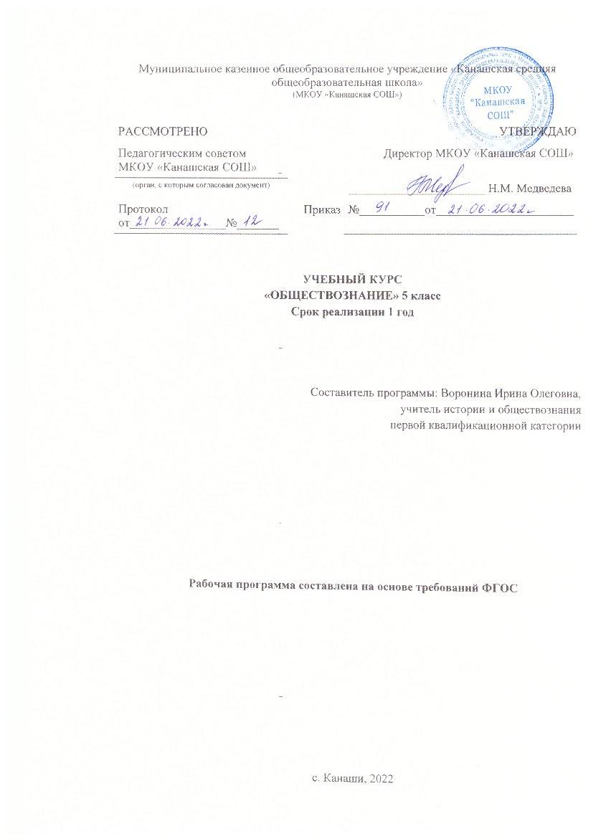

1.Пояснительная записка
Рабочая программа учебного курса «Обществознание» для обучающихся 5 класса на уровне основного общего образования составлена на основе:
- Федерального закона» Об образовании в Российской Федерации» от 29. 12. 2012 г. № 273
- требований к результатам освоения программы основного общего образования Федерального государственного образовательного стандарта основного общего образования ФГОС ООО, утверждённого приказом Министерства просвещения РФ от 31.05.2021 г. № 287 «Об утверждении федерального государственного образовательного стандарта основного общего образования», а также ориентирована на целевые приоритеты, сформулированные в примерной программе воспитания.
Рабочая программа учебного курса «Обществознание» на уровне основного общего образования составлена с учётом примерной образовательной программы основного общего образования МКОУ «Канашская СОШ», утверждённой Приказом от 21.06.2022 г. № 91.

Цели обучения:
- Развитие личности в период ранней юности, ее духовно-нравственной, политической и правовой культуры, экономического образа мышления, социального поведения, основанного на уважении закона и правопорядка, способности к самоопределению и самореализации; интереса к изучению социальных и гуманитарных дисциплин;
- Воспитание общероссийской идентичности, гражданской ответственности, правового самосознания, толерантности, уважения к социальным нормам, приверженности к гуманистическим и демократическим ценностям, закрепленным в Конституции РФ;
- Освоение системы знаний об экономической и иных видах деятельности людей, об обществе, его сферах, правовом регулировании общественных отношений, необходимых для взаимодействия с социальной средой и выполнения социальных ролей человека и гражданина, для последующего изучения социально-экономических и гуманитарных дисциплин в учреждениях системы среднего и высшего профессионального образования, и самообразования;
- овладение умениями получать и критически осмысливать социальную информацию, анализировать, систематизировать полученные данные; осваивать способы познавательной, коммуникативной, практической деятельности, необходимой для участия в жизни гражданского общества и государства;
- формирование опыта применения полученных знаний и умений для решения типичных задач в области социальных отношений; гражданской и общественной деятельности; межличностных отношений; отношений между людьми разных национальностей и вероисповеданий; в семейно-бытовой сфере, для соотнесения своих действий и действий других людей с нормами поведения, установленными законом; содействия правовыми способами и средствами защите правопорядка в обществе.
Главными задачами реализации Программы являются:
- создать содержательные и организационно - педагогические условия для усвоения подростками важных для становления личности элементов культуры (знаний, опыта практической и познавательной, коммуникативной, эмоционально-оценочной деятельности);
- способствовать усвоению на информационном, практическом и эмоциональном уровне идеалов и ценностей демократического общества (патриотизма, уважения гражданских прав и свобод, осознанного и ответственного выбора в условиях социальных альтернатив);
- помочь сориентироваться в основных этических и правовых нормах, в формировании рефлексивного отношения к правилам общежития, трудового и учебного взаимодействия, способствовать личностному самоопределению;
- содействовать освоению на информационном и эмпирическом уровне основных социальных ролей в пределах дееспособности личности в подростковом возрасте (член семьи, учащийся школы, труженик, собственник, потребитель, гражданин);
- обеспечить практическое владение способами получения адаптированной социальной информации из различных источников, включая анализ положения в своем регионе (городе, селе), рефлексию личного социального опыта, актуальной социальной практики, в том числе включенной в содержание курса;
- предоставить возможность учащимся существенно расширить активный словарь через включение в него основных обществоведческих терминов и понятий, которые могут быть освоены на уровне не ниже их распознавания (узнавания) и воспроизведения (называния), правильного употребления в различном контексте в процессе ориентировки в социальной информации;
- помочь формированию осведомленности и практическому освоению конструктивных способов учебной и социальной коммуникации, при котором достигается толерантное взаимоприятие партнера, гуманное поведение в социальных конфликтах;
- предоставить для практического освоения необходимую информацию о возможностях и особенностях получения образования, рефлексии своих склонностей, способностей и перспектив допрофессиональной подготовки.
Общее количество часов, отведённое на изучение учебного предмета «Обществознание» на уровне основного общего образования с 6-9 классы – 134 часа (1 час в неделю), 5 класс учебный курс – 34 часа (1 час в неделю), 6 класс - 34 часа (1 час в неделю), 7 класс - 34 часа (1 час в неделю), 8 класс - 34 часа (1 час в неделю), 9 класс – 34 часа (1 час в неделю).
2.Содержание программы учебного курса обществознания для 5 класса
Тема 1. Человек (5 ч)
Цели и ценность человеческой жизни. Природа человека. Человек — биологическое существо. Отличие человека от животных. Наследственность. Отрочество — особая пора жизни. Особенности подросткового возраста. Размышления подростка о будущем. Самостоятельность — показатель взрослости.
Тема 2. Семья (5 ч)
Семья и семейные отношения. Семья под защитой государства. Семейный кодекс. Виды семей. Отношения между поколениями. Семейные ценности и нормы. Семейное хозяйство. Забота и воспитание в семье. Распределение обязанностей. Обязанности подростка. Рациональное ведение хозяйства. Свободное время. Занятия физкультурой и спортом. Телевизор и компьютер. Увлечения человека. Значимость здорового образа жизни.
Тема 3. Школа (6 ч)
Роль образования в жизни человека. Значение образования для общества. Ступени школьного образования. Образование и самообразование. Учение вне стен школы. Умение учиться. Отношения младшего подростка с одноклассниками, сверстниками, друзьями. Дружный класс.
Тема 4. Труд (6 ч)
Содержание и сложность труда. Результаты труда. Заработная плата. Труд — условие благополучия человека. Благотворительность и меценатство. Ремесло. Признаки мастерства. Творческий труд. Творчество в искусстве.
Тема 5. Родина (10 ч)
Россия — федеративное государство. Структура России как федерации, права субъектов России. Русский язык как государственный. Государственные символы России. Герб, флаг, гимн, государственные праздники. История государственных символов. Москва — столица России. Гражданин — Отечества достойный сын. Права граждан России. Обязанности граждан РФ. Гражданственность. Россия — многонациональное государство. Национальность человека. Народы России — одна семья. Многонациональная культура России. Межнациональные отношения.

3. Планируемые результаты учебного предмета обществознание

Личностные, метапредметные и предметные результаты освоения учебного предмета «Обществознание»
Требования к результатам обучения предполагают реализацию деятельностного, компетентностного и личностно ориентированного подходов в процессе усвоения программы, что в конечном итоге обеспечит овладение учащимися знаниями, различными видами деятельности и умениями, их реализующими.
Личностные результаты:
- осознание своей идентичности как гражданина страны, члена семьи, этнической и религиозной группы, локальной и региональной общности;
- освоение гуманистических традиций и ценностей современного общества, уважение прав и свобод человека;
- осмысление социально-нравственного опыта предшествующих поколений, способность к определению своей позиции и ответственному поведению в современном обществе;
- понимание культурного многообразия мира, уважение к культуре своего и других народов, толерантность.
Метапредметные результаты:
- способность сознательно организовывать и регулировать свою деятельность – учебную, общественную и др.;
- овладение умениями работать с учебной и внешкольной информацией (анализировать и обобщать факты, составлять простой и развернутый план, тезисы, конспект, формулировать и обосновывать выводы и т.д.), использовать современные источники информации, в том числе материалы на электронных носителях;
- способность решать творческие задачи, представлять результаты своей деятельности в различных формах (сообщение, эссе, презентация, реферат и др.);
- готовность к сотрудничеству с соучениками, коллективной работе, освоение основ межкультурного взаимодействия в школе и социальном окружении и др.
Предметные результаты:
- овладение целостными представлениями об историческом пути народов своей страны и человечества как необходимой основой для миропонимания и познания современного общества;
- способность применять понятийный аппарат исторического знания и приемы исторического анализа для раскрытия сущности и значения событий и явлений прошлого и современности;
- умения изучать и систематизировать информацию из различных исторических и современных источников, раскрывая ее социальную принадлежность и познавательную ценность;
- расширение опыта оценочной деятельности на основе осмысления жизни и деяний личностей и народов в истории своей страны и человечества в целом;
- готовность применять исторические знания для выявления и сохранения исторических и культурных памятников своей страны и мира.

Учебно-тематическое планирование по
обществознанию
№ п/п | Разделы | Количество часов
1 | Вводный урок | 1
2 | Человек | 5
3 | Семья | 5
4 | Школа | 6
5 | Труд | 6
6 | Родина | 10
7 | Заключительные уроки | 2
 | ИТОГО: | 34

